Фамилия , имя __________________________________________
Вариант I.
1.У Пети было
Петя съел 5 конфет. Сколько конфет осталось у Пети?
2.На ёлке 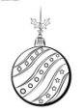 игрушки. Лада повесила ещё столько же. Сколько игрушек стало на ёлке?
3. Найди значение выражения.
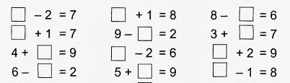
4. Начерти отрезок ОК = 6 см, а отрезок НЛ меньше отрезка ОК.
5. Сравни. Поставь знаки : >, <, =.
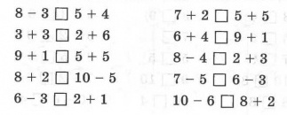

Фамилия , имя __________________________________________
Вариант II.
1.У Коли было
Петя съел 3 конфеты. Сколько конфет осталось у Коли?
2.На ёлке игрушек. Лена повесила ещё
столько же. Сколько игрушек стало на ёлке?
3. Найди значение выражения.
4. Начерти отрезок АВ =5см, а отрезок МК больше отрезка АВ.
5. Сравни. Поставь знаки : >, <, =.

